阳新县政府采购项目

采购需求文件

项目名称：阳新县人民政府政务服务中心办公桌椅项目
采购单位：阳新县人民政府政务服务中心
联 系 人：李晖
联系信息：13545520124
地址：阳新县陵园大道64号
采购预算：一包45万元（阳财采计备〔2018〕A205号）
二包30.68万元（阳财采计备〔2018〕A206号）

- 供应商资格要求
（一）应具备《政府采购法》第二十二条第一款规定的条件。
（二）未被列入“信用中国”网站（www.creditchina.gov.cn）、“中国政府采购网”失信被执行人、重大税收违法案件当事人名单、政府采购严重违法失信行为记录名单。
（三）应是所投货物的制造商（营业执照经营范围包括家具）。
（四）不接受联合体投标。
二、采购内容
一包：行政、公共区域办公桌椅
序号 | 货物名称 | 数量 | 主要货物内容 | 备注
1 | 服务台 | 1 | 详见项目需求 | -
2 | 窗口办事椅 | 130 | 详见项目需求 | -
3 | 定制填表台 | 13 | 详见项目需求 | -
4 | 等候区座椅 | 113 | 详见项目需求 | -
4 | 等候区座椅 | 8 | 详见项目需求 | -
5 | 主任办公台 | 1 | 详见项目需求 | -
6 | 副主任办公台 | 2 | 详见项目需求 | -
7 | 办公桌 | 16 | 详见项目需求 | -
8 | 文件柜 | 6 | 详见项目需求 | -
9 | 沙发 | 15 | 详见项目需求 | -
10 | 茶几 | 15 | 详见项目需求 | -
11 | 大班椅 | 2 | 详见项目需求 | -
12 | 办公椅 | 16 | 详见项目需求 | -
13 | 会议台 | 1 | 详见项目需求 | -
14 | 会议椅 | 40 | 详见项目需求 | -
15 | 铁皮文件柜 | 17 | 详见项目需求 | -
16 | 茶水柜 | 15 | 详见项目需求 | -
17 | 话务坐席桌 | 3 | 详见项目需求 | -
18 | 单人床 | 12 | 详见项目需求 | -

二包：服务窗口办公桌椅
序号 | 货物名称 | 数量 | 主要服务内容 | 备注
1 | 办公桌 | 103 | 详见项目需求 | -
2 | 办公椅 | 103 | 详见项目需求 | -
3 | 办公桌 | 38 | 详见项目需求 | -
4 | 办公椅 | 38 | 详见项目需求 | -
5 | 铁皮文件柜 | 38 | 详见项目需求 | -

- 采购货物技术规格、参数及要求

一包：行政、公共区域办公桌椅
序号 | 货物名称 | 型号规格 | 颜色 | 数量 | 单位 | 主要技术参数和技术指标 | 参考图片
公共区域
1 | 服务台 | 1800*600*1200 | 乳白色 | 1 | 张 | 1、基材采用“福人牌”E1级优质环保中密度纤维板，木材干燥至低于9%的含水率。2、木皮：采用美国进口环保胡桃实木木皮饰面，面板木纹纹理自然，木皮厚度≥0.6mm，优质实木封边；3、油漆：采用台湾进口[大宝牌]【PE】【PU】环保油漆，整体光亮平整，油漆无颗粒、气泡、渣点，颜色均匀，漆膜附着力达到1级。4、五金配件：采用“DTC”牌缓冲液压式门铰、导轨、防锈易消毒拉手等五金配件，门铰及导轨开合次数超过5 万次。踢脚线采用304不锈钢，高度为150mm.配置：三抽柜，键盘架。 | 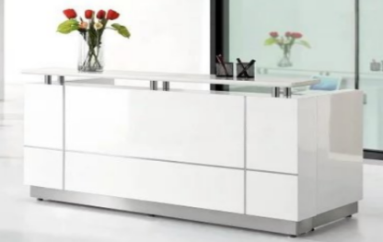
2 | 窗口  办事椅 | 常规弓形椅 | 黑色  牛皮 | 130 | 把 | 1.椅架：采用不锈钢弓形架，管壁厚度2.0MM,经过除锈、酸洗特殊处理，长期使用不变形、不松动；背底采用高频热压机加工成型多层弯曲木板，可承受300kg压力2.面料：采用进口牛皮，厚度1.2mm，皮面柔软舒适，光泽持久，秀气性好，手感柔软，具有冬暖夏凉的效果；3.海绵：香港“东亚牌”高密度成型PU阻燃海绵，用抽纱或丝绒覆面，表面有防腐化和防变形保护膜，座包密度：48kg/m3，背包：38kg/m3，软硬适中，耐久不变形，回弹力强，通过BS7174-1995安全测试标准；根据人提供程序原理设计。 | 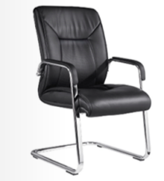
3 | 定制  填表台 | 1400*1200*1200 | 红棕色 | 13 | 张 | 1、台面厚度80mm,基材采用E1级优质环保中密度纤维板，木材干燥至低于9%的含水率。2、木皮：采用美国进口环保胡桃实木木皮饰面，面板木纹纹理自然，颜色线条拼合细密，木皮厚度≥0.6mm，优质实木封边；3、油漆：采用台湾进口[大宝牌]【PE】【PU】环保油漆，台面光亮平整，无颗粒、气泡、渣点，颜色均匀，漆膜附着力达到1级。4、五金配件：采用“DTC”牌缓冲液压式门铰、导轨、防锈易消毒拉手等五金配件，门铰及导轨开合次数超过5 万次。 | 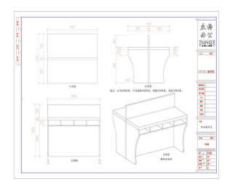
4 | 等候区  座椅 | 三人位  1750*720*770 | ABS  颜色  可选 | 113 | 排 | 1、采用铝合金材料，大型精铸模具压铸成型后抛光、喷粉。扶手和脚座：采用铝合金材料；工艺流程：压铸→高强度焊接→精细抛光→电镀边条，仪器角度调整→拉伸弯曲→精细抛光→电镀；横梁：横截面：采用40×80mm，2.0mm的高强度铝合金管。2、座背板：采用一次成型ABS材料。颜色可选。 | 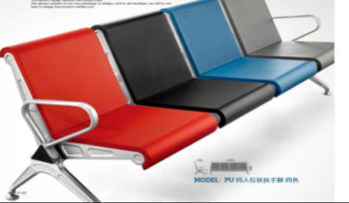
4 | 等候区  座椅 | 二人位  1250*720*770 | ABS  颜色  可选 | 8 | 排
行政区域
1 | 主任  办公台 | 2000*1000*760 | 红棕色 | 1 | 套 | 1、台面厚度80mm,基材采用E1级优质环保中密度纤维板，木材干燥至低于9%的含水率。2、木皮：采用美国进口环保胡桃实木木皮饰面，面板木纹纹理自然，颜色线条拼合细密，木皮厚度≥0.6mm，优质实木封边；3、油漆：采用台湾进口[大宝牌]【PE】【PU】环保油漆，台面光亮平整，无颗粒、气泡、渣点，颜色均匀，漆膜附着力达到1级。4、五金配件：采用“DTC”牌缓冲液压式门铰、导轨、防锈易消毒拉手等五金配件，门铰及导轨开合次数超过5 万次。配置：三抽柜，副柜。 | 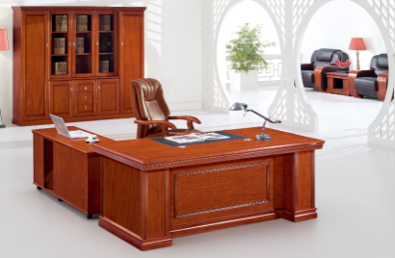
2 | 副主任  办公台 | 1800*800*760 | 红棕色 | 2 | 套 | 1、台面厚度80mm,基材采用E1级优质环保中密度纤维板，木材干燥至低于9%的含水率。2、木皮：采用美国进口环保胡桃实木木皮饰面，面板木纹纹理自然，颜色线条拼合细密，木皮厚度≥0.6mm，优质实木封边；3、油漆：采用台湾进口[大宝牌]【PE】【PU】环保油漆，台面光亮平整，无颗粒、气泡、渣点，颜色均匀，漆膜附着力达到1级。4、五金配件：采用“DTC”牌缓冲液压式门铰、导轨、防锈易消毒拉手等五金配件，门铰及导轨开合次数超过5 万次。配置：三抽柜，副柜。 | 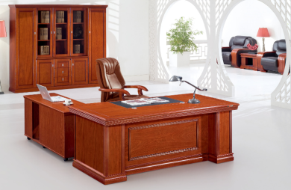
3 | 办公桌 | 1600*800*760 | 红棕色 | 16 | 张 | 1、台面厚度70mm,基材采用E1级优质环保中密度纤维板，木材干燥至低于9%的含水率。2、木皮：采用美国进口环保胡桃实木木皮饰面，面板木纹纹理自然，颜色线条拼合细密，木皮厚度≥0.6mm，优质实木封边；3、油漆：采用台湾进口[大宝牌]【PE】【PU】环保油漆，台面光亮平整，无颗粒、气泡、渣点，颜色均匀，漆膜附着力达到1级。4、五金配件：采用“DTC”牌缓冲液压式门铰、导轨、防锈易消毒拉手等五金配件，门铰及导轨开合次数超过5 万次。配置：三抽柜，键盘架。 | 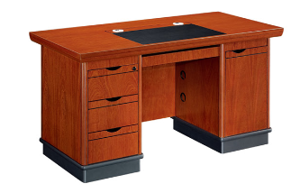
4 | 文件柜 | 1200*400*2000 | 红棕色 | 6 | 组 | 1、门板基材采用E1级优质环保中密度纤维板，木材干燥至低于9%的含水率。2、木皮：采用美国进口环保胡桃实木木皮饰面，颜色线条拼合细密，木皮厚度≥0.6mm，优质实木封边；3、油漆：采用台湾进口[大宝牌]【PE】【PU】环保油漆，整体光亮平整，油漆无颗粒、渣点，颜色均匀，漆膜附着力达到1级。4、文件柜侧板、背板、顶板、底板及层板：均采用颜色相似的环保优质免漆生态板，以保证文件柜内无异味，达到环保要求。5、五金配件：采用“DTC”牌缓冲液压式门铰、导轨、防锈易消毒拉手等五金配件，门铰及导轨开合次数超过5 万次。 | 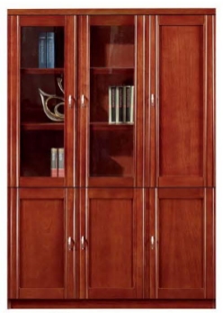
5 | 沙发 | 2050*830*880 | 黑色牛皮 | 15 | 套 | 1、面料：采用优质牛皮，厚度1.2mm，皮面柔软舒适，皮面光泽度好，透气性强，柔软富于韧性，厚度适中。2、油漆：采用环保油漆，漆膜附着力达到1级，表面无颗粒、无气泡、无渣点，颜色均匀。3、内层高密度海绵曲木板采用45#以上高密度成型发泡海绵，软硬适中、回弹性好。框架采用经过特殊干燥处理的实木框架。弹簧：65Mn弹性钢丝。板材承受力达300KG. 通过BS7174-1995安全测试标准；根据人体工程学原理设计。 | 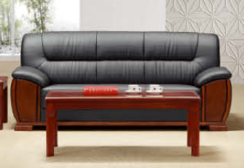
6 | 茶几 | 1200*600*450 | 红棕色 | 15 | 张 | 1、基材采用E1级优质环保中密度纤维板，木材干燥至低于9%的含水率。2、木皮：采用美国进口环保胡桃实木木皮饰面，面板木纹纹理自然，颜色线条拼合细密，木皮厚度≥0.6mm，优质实木封边， 3、油漆：采用台湾进口[大宝牌]【PE】【PU】环保油漆，台面光亮平整，油漆无颗粒、渣点，颜色均匀，漆膜附着力达到1级.。4、五金配件：采用“DTC”牌五金配件。 | 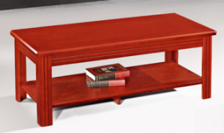
7 | 大班椅 | 常规 | 黑色牛皮 | 2 | 把 | 面材：采用进口优质头层黑色牛皮，牛皮厚度≥1.6mm,皮面光泽度好，透气性强，柔软而富有韧性。海棉：座垫、靠背采用密度高于45度；理化性能应符合国家现行标准。软硬适中，压膜量达到国家现行检测标准。气压棒采用进口气压棒，行程9cm（承重量不低于250KG），提供适当的手部支撑，舒缓肩颈疲劳中央倾仰机关。选用优质丰林牌橡木实木脚架（承重量不低于250KG），选用脚轮材质不低于尼龙（77%）加玻璃纤维（23%）。气压棒护罩：采用耐冲击P.P射出成型之三段式护罩。 | 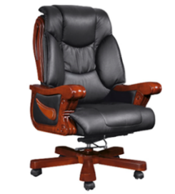
8 | 办公椅 | 中靠背 | 黑色牛皮 | 16 | 把 | 1.椅架：采用橡胶木制作，经过防虫、防腐特殊处理，含水率低于9%，不变形、不松动、不腐朽；背底采用高频热压机加工成型多层弯曲木板，符合人体工程学原理，可承受300kg压力2.面料：用优质牛皮，厚度1.2mm，皮面柔软舒适，光泽持久，秀气性好，手感柔软，具有冬暖夏凉的效果；3.海绵：采用高密度成型PU阻燃海绵，表面有防腐化和防变形保护膜，软硬适中，耐久不变形，回弹力强，根据人体工程学原理设计。 | 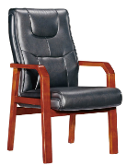
9 | 会议台 | 4800*1800*760 | 红棕色 | 1 | 张 | 1、台面厚度80mm,基材采用E1级优质环保中密度纤维板，木材干燥至低于9%的含水率。2、木皮：采用美国进口环保胡桃实木木皮饰面，面板木纹纹理自然，颜色线条拼合细密，木皮厚度≥0.6mm，优质实木封边；3、油漆：采用台湾进口[大宝牌]【PE】【PU】环保油漆，台面光亮平整，油漆无颗粒、渣点，颜色均匀，漆膜附着力达到1级。4、五金配件：采用“DTC”牌缓冲液压式门铰、导轨、防锈易消毒拉手等五金配件，门铰及导轨开合次数超过5 万次。 | 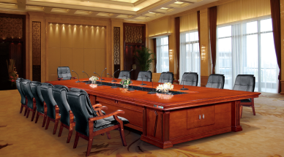
10 | 会议椅 | 高靠背 | 黑色牛皮 | 40 | 把 | 1.椅架：采用橡胶木制作，经过防虫、防腐特殊处理，含水率低于9%，不变形、不松动、不腐朽；背底采用高频热压机加工成型多层弯曲木板，符合人体工程学原理，可承受300kg压力2.面料：用优质牛皮，厚度1.2mm，皮面柔软舒适，光泽持久，秀气性好，手感柔软，具有冬暖夏凉的效果；3.海绵：采用高密度成型PU阻燃海绵，表面有防腐化和防变形保护膜，软硬适中，耐久不变形，回弹力强，根据人体工程学原理设计。 | 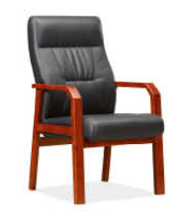
11 | 铁皮  文件柜 | 850*390*1800 | 灰白色 | 17 | 个 | 1、柜体及面板采用优质电解板，厚度0.8mm。表面经抛光处理，采用抗菌粉末静电喷涂，抗细菌，耐腐蚀易清洁。2、柜门及面板为双层，双层中空门板内置静音纸，以免变形，并做静音处理。3、五金配件：采用“DTC”牌缓冲液压式门铰、导轨、防锈易消毒拉手等五金配件，门铰及导轨开合次数超过5 万次。 | 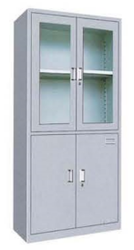
12 | 茶水柜 | 800*400*800 | 红棕色 | 15 | 个 | 1、门板基材采用E1级优质环保中密度纤维板，木材干燥至低于9%的含水率。2、木皮：采用美国进口环保胡桃实木木皮饰面，木皮厚度≥0.6mm，优质实木封边；3、油漆：采用台湾进口[大宝牌]【PE】【PU】环保油漆，整体光亮平整，油漆无颗粒、漆膜附着力达到1级。4、文件柜侧板、背板、顶板、底板及层板：均采用颜色相似的环保优质免漆生态板，以保证文件柜内无异味，达到环保要求。5、五金配件：采用“DTC”牌缓冲液压式门铰、导轨、防锈易消毒拉手等五金配件，门铰及导轨开合次数超过5 万次。 | 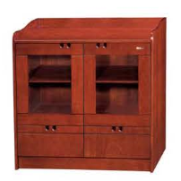
13 | 话务  坐席桌 | 2400*1200*760 | 红棕色 | 3 | 张 | 1、台面厚度80mm,基材采用E1级优质环保中密度纤维板，木材干燥至低于9%的含水率。2、木皮：采用美国进口环保胡桃实木木皮饰面，面板木纹纹理自然，颜色线条拼合细密，木皮厚度≥0.6mm，优质实木封边；3、油漆：采用台湾进口[大宝牌]【PE】【PU】环保油漆，台面光亮平整，油漆无颗粒、渣点，颜色均匀，漆膜附着力达到1级。4、五金配件：采用“DTC”牌五金配件。 | 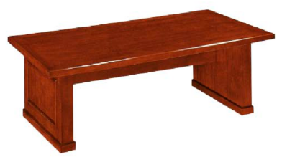
14 | 话务  坐席椅 | 常规 |  | 12 | 把 | 1、选用面料：进口优质网布 2、海绵：采用低燃性高密度海绵，耐水、对人体无害。3、扶手材质：采用PU扶手。4、底盘：膝部倾仰机构，倾仰紧松度可自由调校，配合不同体重的使用者.5、不锈钢弓形架。整体可承受250kg，符合人体工程学原理。 | 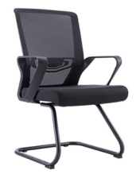
15 | 单人床 | 2000*1200*350 | 红棕色 | 2 | 张 | 1、采用进口三聚氰胺贴面，高密度板为基材，采用E1高密度板（≥500㎏/m3），游离甲醛量≤1.5/100L。双面贴三聚氰胺台面圆角。2、胶水:采用环保胶水，甲醛含量低于国家标准。3、封边:采用‘PVC’工程塑料热压机械封边，坚固耐磨不易脱落。4、五金配件：采用“DTC”牌缓冲液压式门铰、导轨、防锈易消毒拉手等五金配件，门铰及导轨开合次数超过5 万次。 | 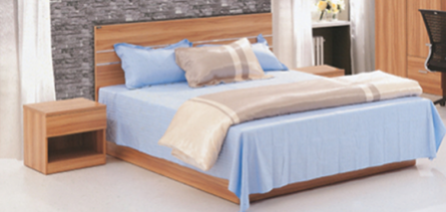
二包：服务窗口办公桌椅

1 | 办公桌 |  | 1600*800*760 | 红棕色 | 103 | 张 | 1、台面厚度70mm,基材采用E1级优质环保中密度纤维板，木材干燥至低于9%的含水率。2、木皮：采用美国进口环保胡桃实木木皮饰面，面板木纹纹理自然，颜色线条拼合细密，木皮厚度≥0.6mm，优质实木封边；3、油漆：采用台湾进口[大宝牌]【PE】【PU】环保油漆，台面光亮平整，无颗粒、气泡、渣点，颜色均匀，漆膜附着力达到1级。4、五金配件：采用“DTC”牌缓冲液压式门铰、导轨、防锈易消毒拉手等五金配件，门铰及导轨开合次数超过5 万次。配置：三抽柜，键盘架。
2 | 办公椅 |  | 中靠背 | 黑色  牛皮 | 103 | 把 | 1.椅架：采用橡胶木制作，经过防虫、防腐特殊处理，含水率低于9%，不变形、不松动、不腐朽；背底采用高频热压机加工成型多层弯曲木板，符合人体工程学原理，可承受300kg压力2.面料：用优质牛皮，厚度1.2mm，皮面柔软舒适，光泽持久，秀气性好，手感柔软，具有冬暖夏凉的效果；3.海绵：采用高密度成型PU阻燃海绵，表面有防腐化和防变形保护膜，软硬适中，耐久不变形，回弹力强，根据人体工程学原理设计。
3 | 办公桌 |  | 1400*700*760 | 红棕色 | 38 | 张 | 1、台面厚度70mm,基材采用E1级优质环保中密度纤维板，木材干燥至低于9%的含水率。2、木皮：采用美国进口环保胡桃实木木皮饰面，面板木纹纹理自然，颜色线条拼合细密，木皮厚度≥0.6mm，优质实木封边；3、油漆：采用台湾进口[大宝牌]【PE】【PU】环保油漆，台面光亮平整，无颗粒、气泡、渣点，颜色均匀，漆膜附着力达到1级。4、五金配件：采用“DTC”牌缓冲液压式门铰、导轨、防锈易消毒拉手等五金配件，门铰及导轨开合次数超过5 万次。配置：三抽柜，键盘架。
4 | 办公椅 |  | 中靠背 | 黑色  牛皮 | 38 | 把 | 1.椅架：采用橡胶木制作，经过防虫、防腐特殊处理，含水率低于9%，不变形、不松动、不腐朽；背底采用高频热压机加工成型多层弯曲木板，符合人体工程学原理，可承受300kg压力2.面料：用优质牛皮，厚度1.2mm，皮面柔软舒适，光泽持久，秀气性好，手感柔软，具有冬暖夏凉的效果；3.海绵：采用高密度成型PU阻燃海绵，表面有防腐化和防变形保护膜，软硬适中，耐久不变形，回弹力强，根据人体工程学原理设计。 | 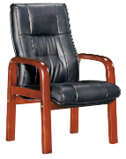
5 |  | 铁皮  文件柜 | 850*390*1800 | 灰白色 | 38 | 个 | 1、柜体及面板采用优质电解板，厚度0.8mm。表面经抛光处理，采用抗菌粉末静电喷涂，抗细菌，耐腐蚀易清洁。2、柜门及面板为双层，双层中空门板内置静音纸，以免变形，并做静音处理。3、五金配件：采用“DTC”牌缓冲液压式门铰、导轨、防锈易消毒拉手等五金配件，门铰及导轨开合次数超过5 万次。

四、其他要求
- 交货时间：在合同签订后15个日历日内；
2.交货地点：阳新县人民政府政务服务中心新办公楼指定区域；
3.付款方式：
一包交货安装完毕验收合格双方签字后由阳新县人民政府政务服务中心支付合同款90%，余款作为质保金一年后付清。
二包交货安装完毕验收合格后由各窗口单位（部门）据实支付货款。
- 质保期：3年。
- 有近三年市级以上质量技术监督部门出具的所投家具主要材料(必须包含但不仅限于以下16种：橡胶木、中纤板、环保实木颗粒三聚氰胺板（刨花板）、绒布、西皮（PU）皮、胡桃木皮、导轨、三合一连接件、铰链、水性漆、油漆、弓形脚、气压棒、脚轮、白乳胶、海绵)的检验报告，提供原件备查。
- 在本地（阳新县城区）有售后服务机构（提供营业执照或租赁合同相关证明材料，营业执照提供原件备查）。

7.报价明显低于其他供应商报价，询价小组将要求供应商提供说明，并提供相关证明材料，不能提供证明其报价合理性的，询价小组将作无效报价处理。

五、评审方法
确定成交供应商：根据符合采购需求、质量和服务相等且报价（评审价）最低的原则确定成交候选供应商。

附件1：供应商报名表
供应商报名表

项目名称： 项目编号: 包号：
供应商名称（盖章）
联系人姓名
联系人电话 （办公电话和手机）
联系人邮箱
供应商提供的 报名资料 | 1.法人或者其他组织的营业执照等证明文件。
供应商提供的 报名资料 | 2.财务状况审计报告(2015年、2016年、2017年三年经审计的财务报告)。
供应商提供的 报名资料 | 3.依法缴纳税收(报名前三个月的纳税证明)。
供应商提供的 报名资料 | 4.社会保障资金(2018年1至6月份缴纳社保证明)。
供应商提供的 报名资料 | 5.具备履行合同所必需的设备和专业技术能力的证明材料。
供应商提供的 报名资料 | 6.参加政府采购活动前3年内在经营活动中没有重大违法记录的书面声明。
供应商提供的 报名资料 | 7.具备法律、行政法规规定的其他条件的证明材料。
供应商提供的 报名资料 | 8. 未被列入 “信用中国”网站（www.creditchina.gov.cn）失信被执行人、重大税收违法案件当事人名单、政府采购严重违法失信行为记录名单和“中国政府采购”网站(www.ccgp. gov.cn)政府采购严重违法失信行为记录名单的网页打印件。
注意事项：1.供应商必须严格按照公告的内容和要求，完整递交有关资料，逾期递交的将予以拒收。
2.★供应商所递交的资料（全部盖有单位公章）必须为一般常用电脑办公软件能够读取的清晰、易于辨识的彩色电子扫描件、照片（相关证书和证明材料的原件）,并对其他递交资料内容的真实性、有效性及完整性负责，如提供文件资料有错漏、模糊不清、复印件的电子扫描件、照片、无法读取识别或弄虚作假等，一律属于无效文件。
3.须在邮件（附件文件名应为公司全称）注明公司全称、项目名称及项目编号、包号（不注明我单位将拒收报名邮件）。

